金石工程项目管理软件绿色版安装说明

第一步 把下载好的压缩包解压缩，解压后会有两个目录，服务器端和软件客户端。如下图：



第二步 鼠标双击打开服务器端目录，运行服务器端sql2k.exe（迷你Sql程序）。如下图红框所示：

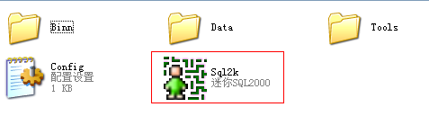

运行后会在右下角出现sql图标。如下图红框所示：



第三步 鼠标双击打开软件客户端目录，运行软件客户端Jzgdglxt_Net.exe 。 如下图红框所示：

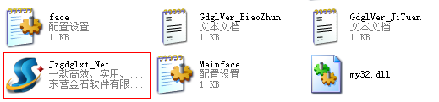

软件运行后会弹出软件登录界面，如下图所示：



第四步 输入账户密码，点登录按钮，登录软件（超级用户初始密码为空）。

